ОБЛАСТНОЕ ГОСУДАРСТВЕННОЕ БЮДЖЕТНОЕ ПРОФЕССИОНАЛЬНОЕ ОБРАЗОВАТЕЛЬНОЕ УЧРЕЖДЕНИЕ
«ИВАНОВСКИЙ МЕДИЦИНСКИЙ КОЛЛЕДЖ»

МЕТОДИЧЕСКАЯ РАЗРАБОТКА

ТЕМА:
Тактика оказания медицинской помощи в чрезвычайных ситуациях

ПМ 03. Оказание доврачебной медицинской помощи при неотложных и экстремальных состояниях
МДК 03.02. Медицина катастроф

Специальность:
34.02.01 «Сестринское дело»

Подготовил преподаватель:
А.С. Кумохин

Шуя - 2021год

ТЕМА: Тактика оказания медицинской помощи в чрезвычайных ситуациях.
Мотивация изучения темы: В ХХI веке часто возникают чрезвычайные ситуации, в виде техногенных аварий, опасных природных явлений, катастроф, стихийных бедствий, в результате которых люди получают тяжелые травмы, острые отравления, ожоги, появляются человеческие жертвы и своевременно, правильно оказанная медицинская помощь спасет жизнь пострадавшего.
Цели занятия
Учебные:
- Изучить теоретические основы лечебно- эвакуационного обеспечения при ЧС и медицинскую сортировку в очаге катастрофы.
- Освоение и закрепление умений и навыков по оказанию доврачебной медицинской помощи.
- Проверка и оценка уровня приобретенных знаний, умений и навыков. Выявление пробелов в знаниях для последующей коррекции.
- Адаптация студентов к данной форме активного обучения.
Развивающие:
- Развитие клинического и логического мышления, познавательных способностей, внимания, речи, самостоятельности в принятии решений.
- Формирование у студентов самостоятельности, самооценки и самореализации.
- Формирование и совершенствование профессиональных компетенций
Воспитательные:
- Повышение престижа выбранной профессии и мотивации в формировании профессиональных навыков.
- Повышение интереса к сознательному освоению учебных дисциплин и дальнейшего профессионального совершенствования.
- Создание общей благоприятной обстановки, умение работать в коллективе.
- Воспитание у студентов чувства ответственности и причастности к исходу заболевания, чувство сострадания к пострадавшим.
По окончании изучения темы студент должен
Знать:
- суть лечебно- эвакуационного обеспечения;
- этапное лечение раненых и больных в очагах поражения;
- характеристику величины и структуры потерь населения при катастрофах;
- оснащение медицинской службы в чрезвычайной ситуации;
- принципы медицинской сортировки пораженных;
- виды и способы транспортировки пораженных и больных;
Уметь:
- проводить мероприятия по восстановлению и поддержанию жизнедеятельности организма при неотложных состояниях самостоятельно и в бригаде;
- проводить мероприятия по защите пациентов от негативных воздействий при чрезвычайных ситуациях;
- действовать в составе сортировочной бригады;
- пользоваться индивидуальными средствами защиты;
Иметь практический опыт:
- определения тяжести состояния пациента;
- оказания доврачебной помощи при неотложных состояниях;
- определение эвакуационного признака;

Формируемые компетенции:
Профессиональные:
ПК 3.1. Оказывать доврачебную помощь при неотложных состояниях и травмах.
ПК 3.2. Участвовать в оказании медицинской помощи при чрезвычайных ситуациях.
ПК 3.3. Взаимодействовать с членами профессиональной бригады и добровольными помощниками в условиях чрезвычайных ситуаций.

Форма занятия: практическое
Место проведения: доклинический кабинет
Время: 180 минут.
Межпредметные связи:
Общепрофессиональные дисциплины: основы латинского языка с медицинской терминологией, анатомия и физиология человека, клиническая фармакология, основы реаниматологии, хирургии и травматологии.
Профессиональные модули: ПМ 02. Участие в лечебно-диагностическом и реабилитационном процессах МДК 02.01.Сестринский уход при различных заболеваниях и состояниях, ПМ 03. Оказание доврачебной медицинской помощи при неотложных и экстремальных состояниях МДК 03.01. Основы реаниматологии.
Материально – техническое оснащение:
- Ноутбук, мультимедиа, экран
- Презентация практического занятия в PowerPoint
- Изделия медицинского назначения:симуляционные тренажеры для проведения СЛР- 2 шт, «Эскандер»

ЭТАПЫ ПЛАНИРОВАНИЯ ЗАНЯТИЯ

№ | Этапы занятия | Содержание | Время
I | Организационный момент | - Проверка внешнего вида студентов, их готовность к занятию.  - Контроль посещаемости.  - Сообщение темы, плана, целей занятия.  - Мотивация изучения темы. | 5 мин
II | Контроль исходного уровня знаний | - Контроль уровня знаний студентов по теме в форме: вводного тестового контроля, составления и разбор принципиальной граф -схемы сортировочной площадки и ЛЭО.  - Выставление и комментарий оценок. | 40 мин
III | Объяснение нового материала | - Теоретическое изложение материала:  - ЛЭО при ЧС.  - Этапное лечение пораженных в очаге катастрофы.  - Характеристика величины и структуры потерь.  - Принцип медицинской сортировки пораженных, заполнение медицинской документации( ПМК).  - Транспортировка пораженных по принципу нуждаемости в лечебных мероприятиях. | 45 мин
IV | Самостоятельная работа студентов | - Инструктаж преподавателя.  - Решение ситуационных задач ,заполнение медкарты с учетом сортировочных признаков.  - Отработка базовой СЛР на манекене. Отработка приема Геймлиха.  - Отработка навыков иммобилизации. | 60 мин
V | Контроль конечного уровня знаний | - Формы контроля  - – оценка за практическое освоение СЛР, приема Геймлиха, иммобилизации  - Выставление и комментарий оценок за самостоятельную работу. | 20 мин
VI | Оформление документации | - Заполнение документации | 5 мин
VII | Подведение итогов занятия  Рефлексия | - Оценка работы группы.  - Выставление итоговых оценок.  Слайд-тест | 2 мин.
VIII | Домашнее задание | - Студентам дается задание на дом и рекомендации по его выполнению:  Составить задачу по неотложному состоянию и определить тактику среднего медицинского работника и алгоритм неотложной помощи в этой ситуации  Повторение всех тем к диф/зачету | 3 мин.

Литература:
Основные источники:
1.Багненко С.Ф. Руководство по скорой медицинской помощи / С. Ф. Багненко. - М. : ГЭОТАР-Медиа, 2012.
2.Винничук Н.Н. Основы организации медицинского обеспечения населения в чрезвычайных ситуациях / Н. Н. Винничук. - СПб. : ЭЛБИ- СПб., 2003.
2.Горячев С.Ф. Безопасность жизнедеятельности и медицина катастроф / С. Ф. Горячев. – Ростов н/Д. : Феникс, 2006.
3.Емельянов В.М. Защита населения и территорий в чрезвычайных ситуациях / В. М. Емельянов.- М. : Академпроект, 2003.
4. Сахно В.И. Организация медицинской помощи населению в чрезвычайных ситуациях / В. И. Сахно. - СПб. : Фолиант, 2003.
5.Сидоров П.И. Медицина катастроф / П. И. Сидоров.- М. : Академия, 2014.
Дополнительные источники:
1.Верткин А.Л. Скорая медицинская помощь / А. Л. Верткин. – М. : ГЭОТАР-Медиа, 2010.
2.Зарянская В.Г. Основы реаниматологии и анестезиологии для медицинских колледжей: учеб. пособие / В. Г. Зарянская . – Ростов н/Дону : Феникс, 2016.
3.Никитин Ю.П. Руководство для средних медицинских работников / Ю. П. Никитин. – М. : ГЭОТАР-Медиа, 2007.
4.Ремизов И.В. Основы реаниматологии для медицинских сестер: учебное пособие / И. В. Ремизов. – Ростов н/Дону : Феникс, 2008.

Нормативная

1. Федеральный закон "Об основах охраны здоровья граждан в Российской Федерации" от 21.11.2011 N 323-ФЗ (действующая редакция, 2016), статья 66 Определение смерти человека и прекращения реанимационных мероприятий.

Интернет ресурс

lib.medvestnik.ru – все для студента-медика
klinmedstud.ucoz.ru – клиническая медицина студентам

СОДЕРЖАНИЕ ТЕОРЕТИЧЕСКОГО И ПРАКТИЧЕСКОГО

МАТЕРИАЛА

Студенты разделены на две команды и одна студентка выполняет роль эксперта при оценки результатов работы. Это позволит сформировать навык работы в команде и нести ответственность за принятое решение. Для проверки исходного уровня знаний, проводится вводное тестирование (рис.1).

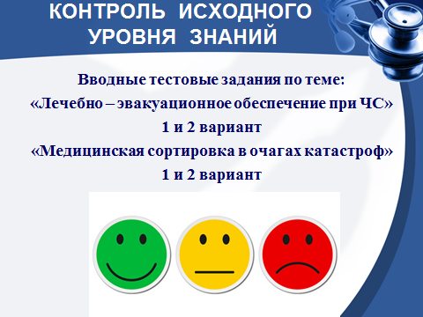

Рис. 1.Темы вводных тестовых заданий

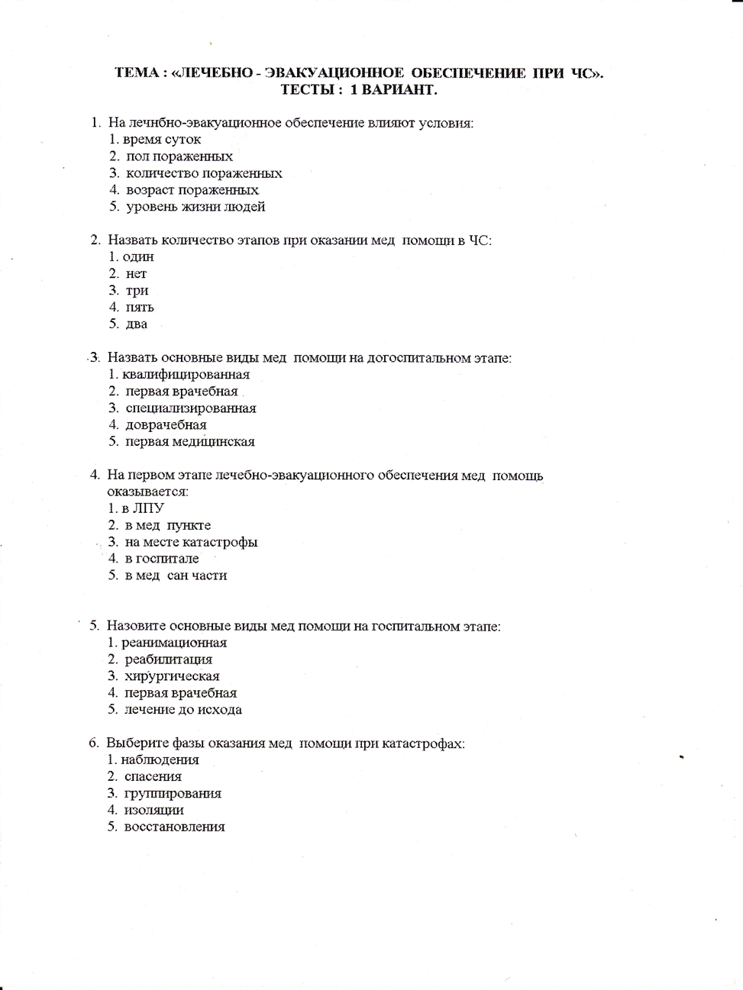
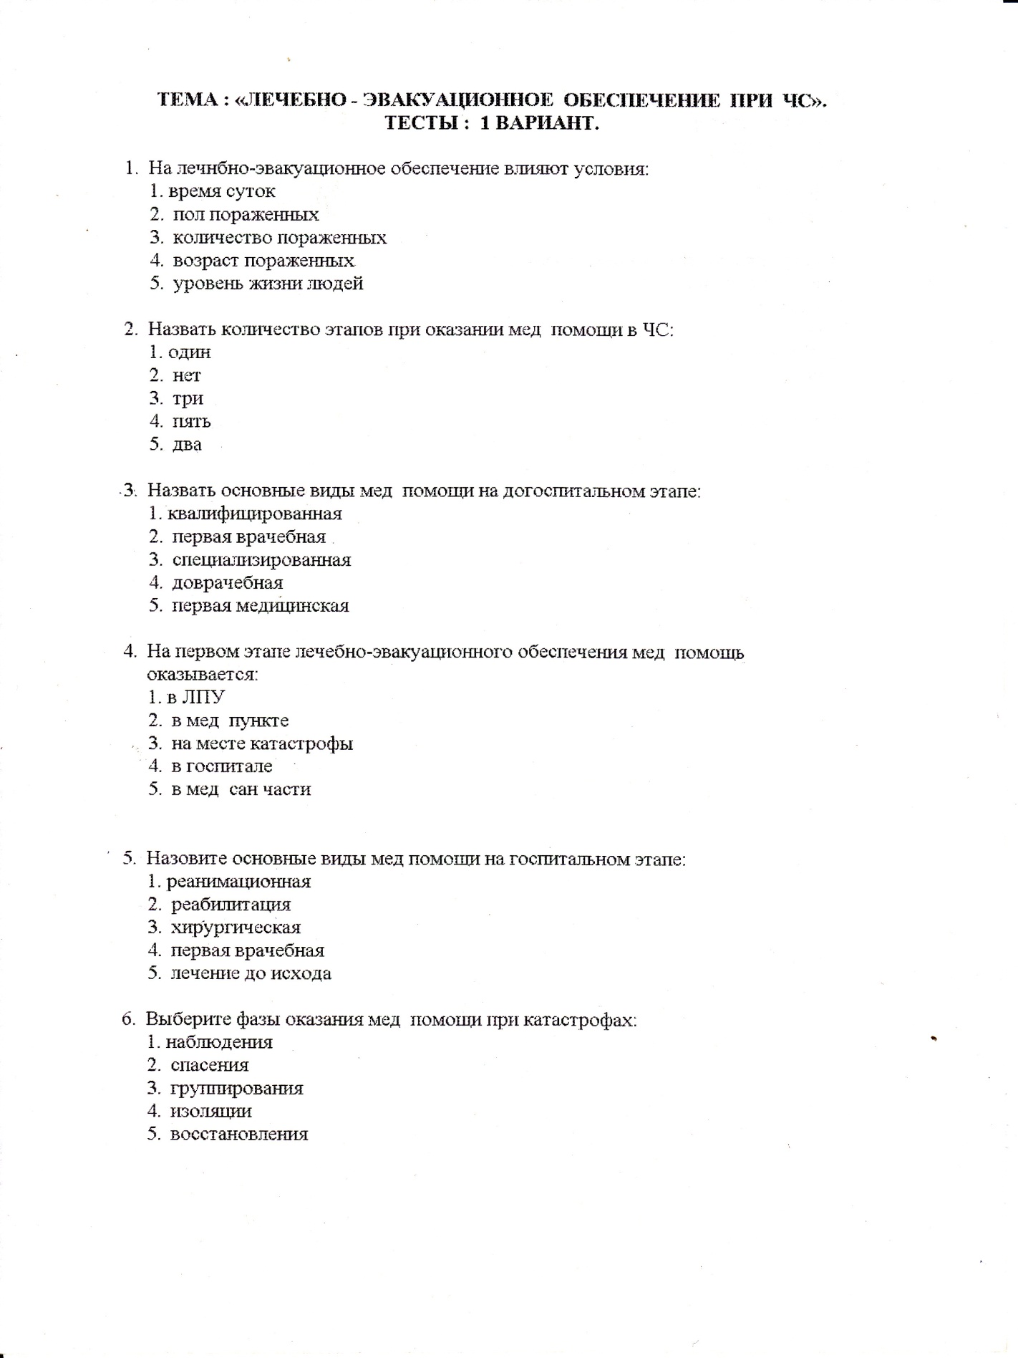
Вводные тестовые задания по теме:

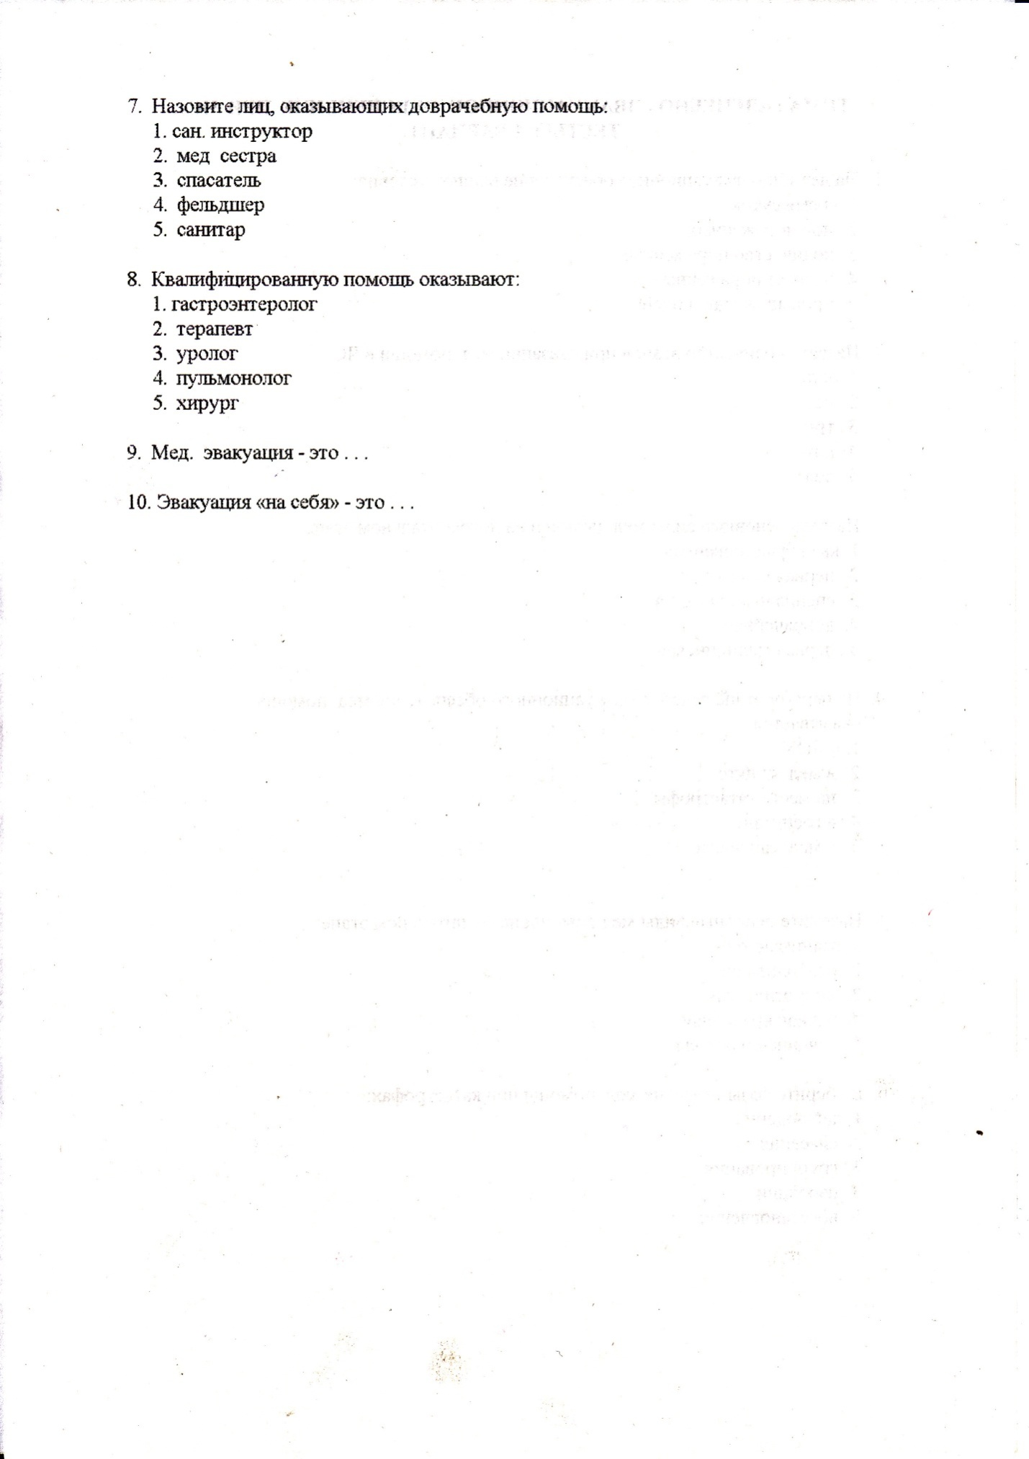

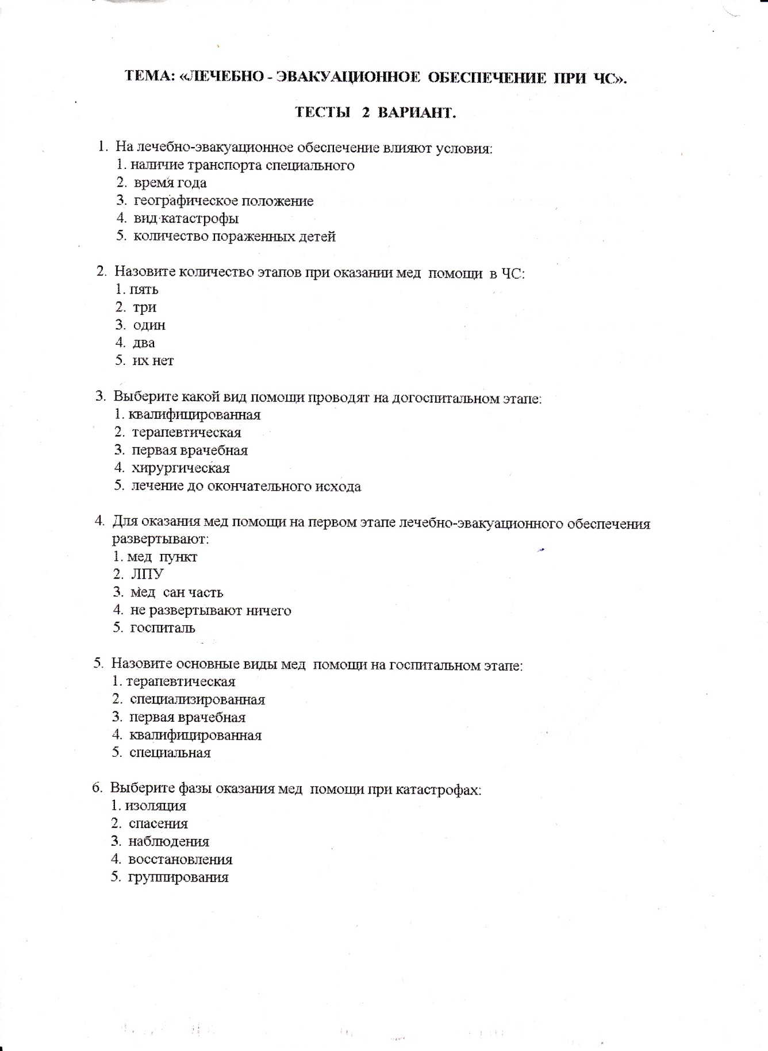

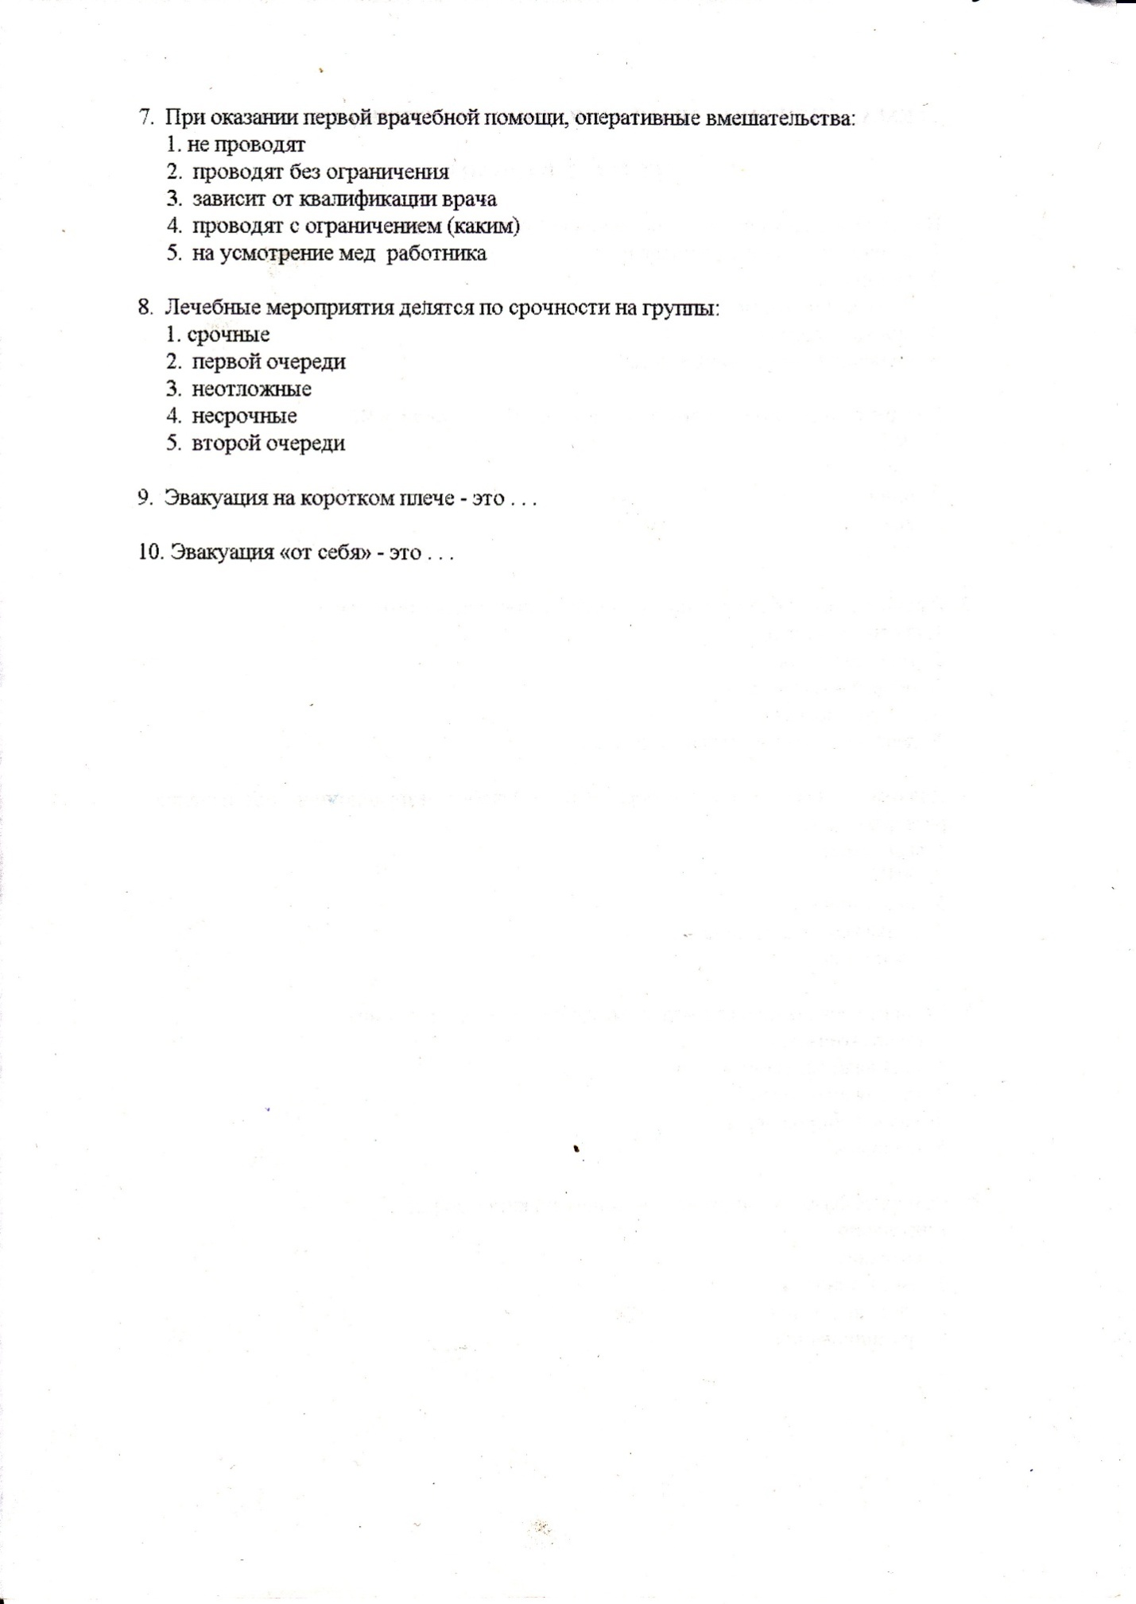

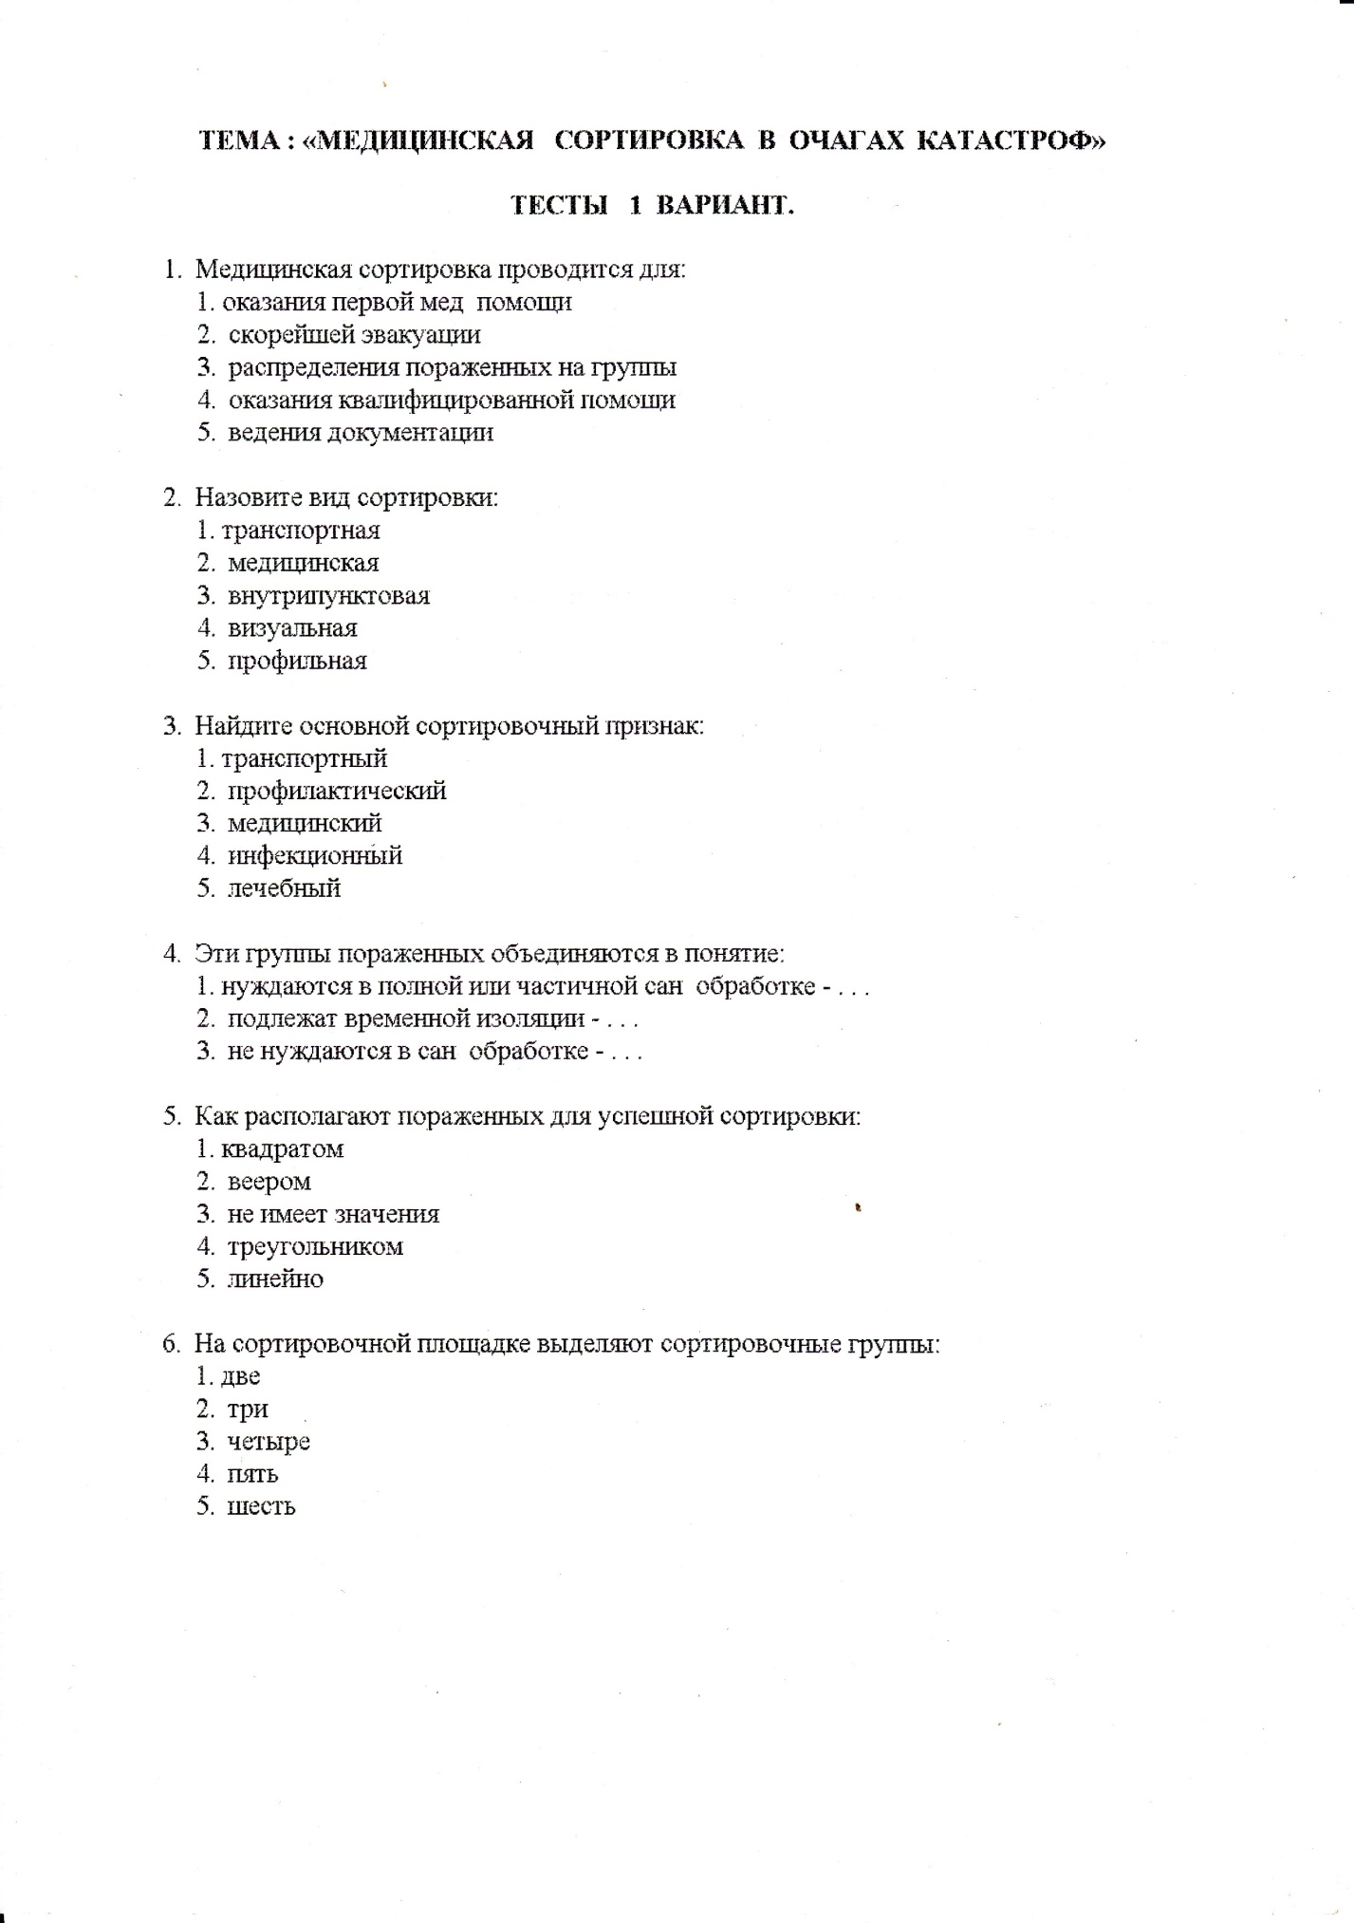

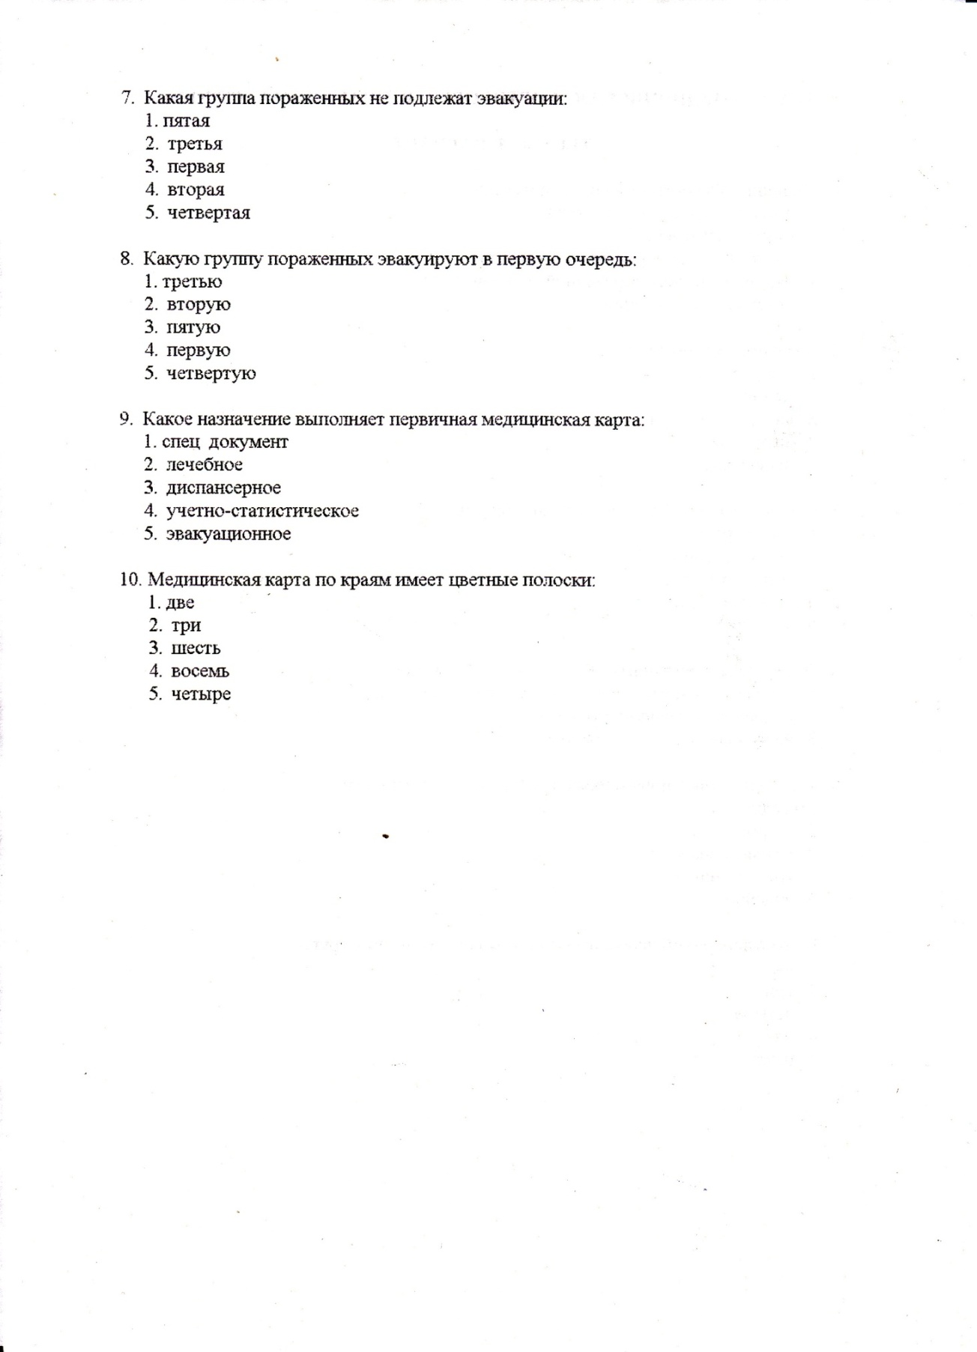

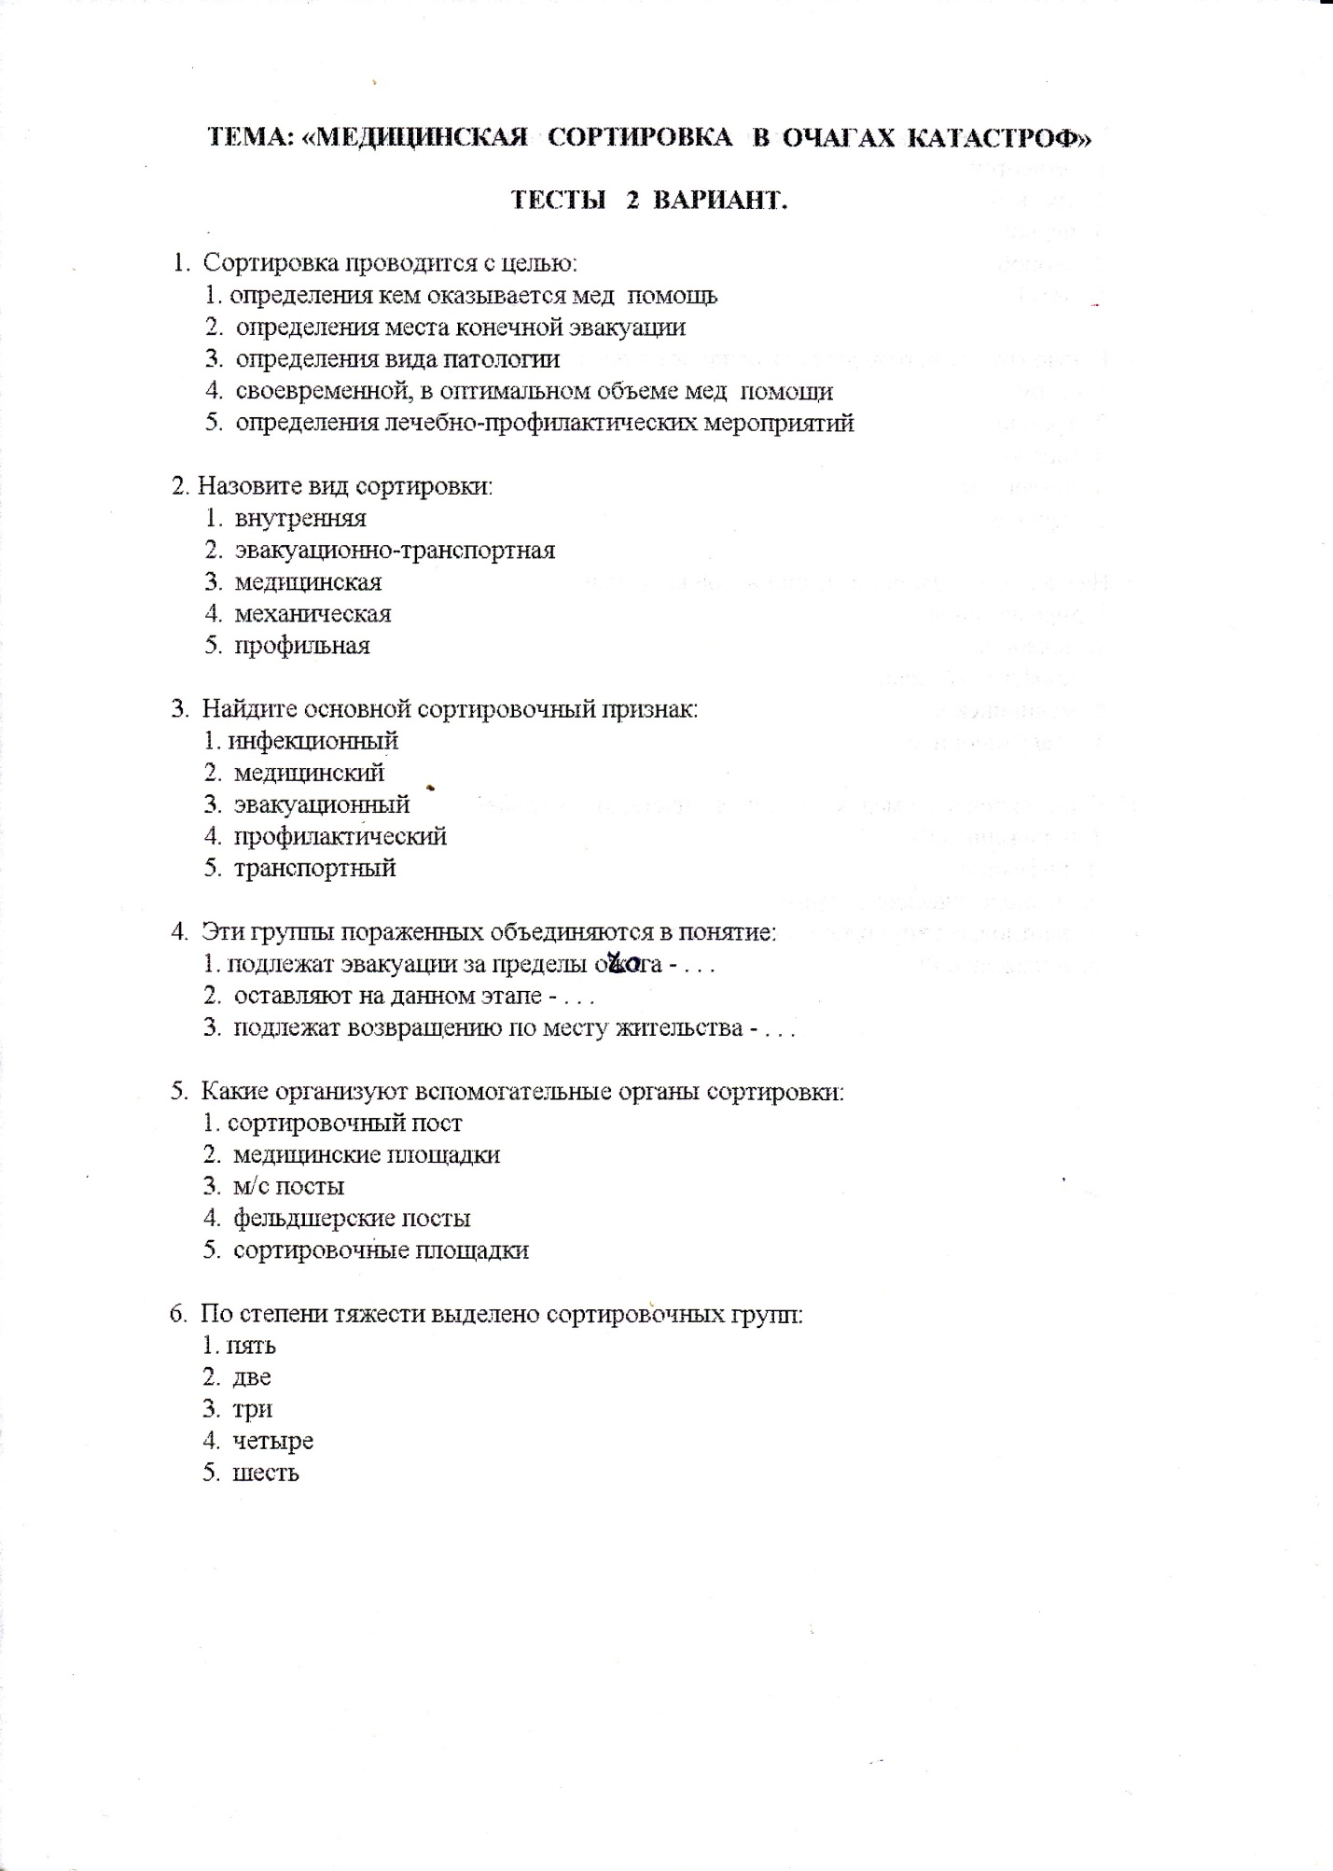

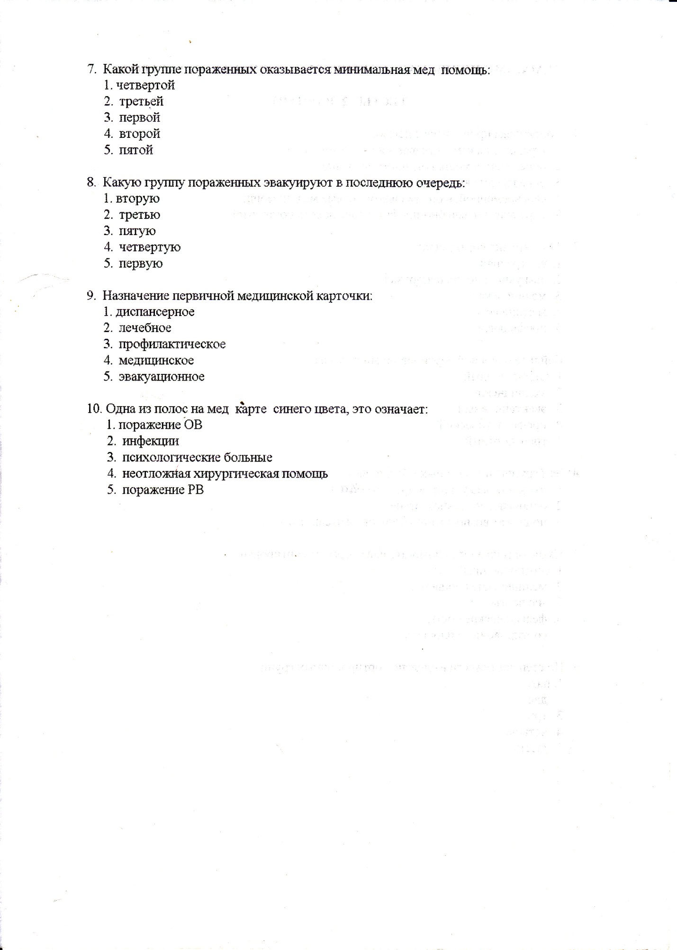

Эталоны ответов на тестовые задания по теме:

ЛЭО
1вариант 2 вариант
1 – 3 1 – 4
2 – 5 2 - 4
3 - 2,4,5 3 – 3
4 – 3 4 - 4
5 – 2,5 5 – 2,4
6 – 2,4,5 6 – 1,2,4
7 –2,4 7 - 4
8 – 2,5 8 – 3,5
9 – метод распределения 9 –эвакуация в ближайшее
на группы, нуждающихся ЛПУ
в леч-проф и эвакуационных 10 – машинами объекта
мероприятиях
10 – машинами СМП

Медицинская сортировка

1 вариант 2 вариант
1 – 3 1 - 4
2 – 3 2 - 2
3 – 5 3 - 3
4 – опасность д/окружающих 4 - эвакуационный
5 – 2 5 - 5
6 – 4 6 - 1
7 – 3 7 - 3
8 – 2 8 - 3
9 – 4 9 - 4
10 -5 10 - 5

Тестовые задания оценивает эксперт, критерии представлены на (рис.2)

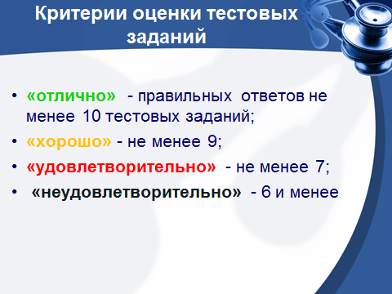

Рис.2. Критерии оценки тестовых заданий и смайл - тест

Студенты самостоятельно оценивают тестовое задание, передав свой вариант противоположной команде, а эксперт подводит итог с помощью смайл-теста.
Проверка первого домашнего задания:
Составить в рабочих тетрадях схему сортировочной площадки.
Схема сортировочной площадки представлена на (рис. 3).

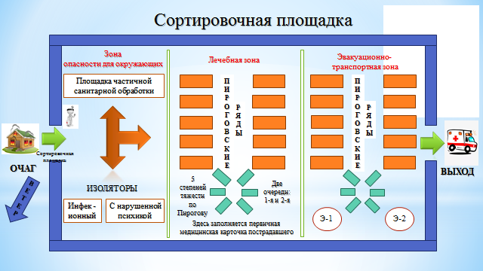

Рис. 3. Схема сортировочной площадки

Медицинская сортировка – метод распределения пораженных на группы по принципу нуждаемости в однородных лечебно – профилактических и эвакуационных мероприятиях в зависемости от медпоказаний.
Цель сортировки – обеспечить пораженным своевременное оказание медицинской помощи в оптимальном объеме и рациональную эвакуацию.
Виды сортировки– на этапах медицинской эвакуации принято выделять два вида медицинской сортировки; внутрипунктовая и эвакуационно – транспортная.
В основе сортировки, три основных сортировочных признака.
1.Опасность для окружающих
2. Лечебный
3. Эвакуационный

Опасность для окружающих – определяет степень нуждаемости пораженных в санитарной обработке ( частичная, полная ) либо в изоляции.
Лечебный – степень нуждаемости пострадавших в медицинской помощи, очередности и месте ее оказания.
Эвакуационный – необходимость, очередность эвакуации, вид транспорта и положение пораженного на транспорте.
Проводя осмотр пораженных на сортировочной площадке, выделяют 5 групп по степени тяжести.
1группа – пораженные с несовместимыми с жизнью повреждениями, они нуждаются в уходе для облегчения страдания. Эвакуации не подлежат.
2группа – тяжелые повреждения с нарастающими функциональными расстройствами, нуждаются в срочных лечебных мероприятиях в первую очередь. Эвакуируются в первую очередь, щадящим видом транспорта.
3группа – повреждения средней тяжести с выраженными функциональными расстройствами, медицинскую помощь оказывают во вторую очередь. Эвакуируют во вторую очередь, щадящим видом транспорта.
4группа – повреждения легкой и средней тяжести, функциональные расстройства не резко выражены, медицинскую помощь оказывают во вторую очередь. Эвакуируют во вторую очередь, транспортом общего назначения.
5группа – легкопораженные, медицинскую помощь оказывают в амбулаторно – поликлинических условиях по месту жительства. Эвакуацция в последнюю очередь.
При оказании медицинской помощи на сортировочной площадке, пораженных размещают пироговскими рядами или веером.
Решая вопрос эвакуации, необходимо установить ее очередность (1 и 2 очередь), вид транспорта ( санитарный и общего назначения), положение на транспорте ( стоя, сидя, лежа ) и место предназначения.

Рис. 4. Первичная медицинская карточка

На сортировочной площадке заполняется медицинская документация(рис.4).
Первичная медицинская карточка
Назначение: медицинское и учетно – статистическое,обеспечивает последовательность в оказании медпомощи на следующем этапе. Регистрируют каждого пораженного в обязательном порядке.
Медицинская карточка состоит из двух частей; корешок и основная часть.
Заполняются оби части, корешок остается на сортировочной площадке, а основная часть отправляется с пораженным в ЛПУ и после окончания лечения остается в истории болезни.Основная часть карточки имеет по краям 4 цветные полосы, для облегчения сортировки на следующем этапе.
Санитарная обработка проводится пострадавшим
при наличии в очаге радиационных веществ и отравляющих веществ (РВ и ОВ). Частичная санитарная обработка представлена на (рис. 5).
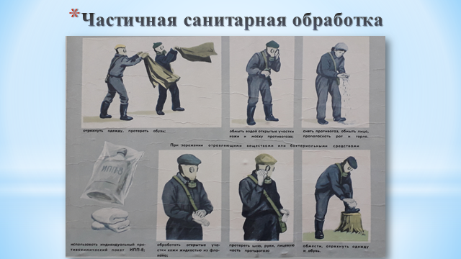
Рис. 5. Частичная санитарная обработка

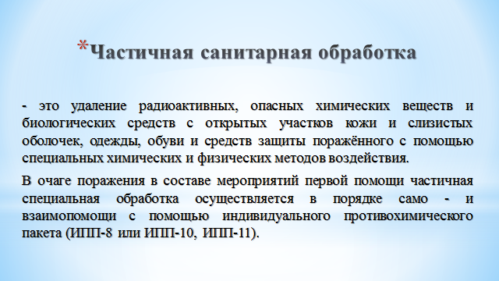

Полная санитарная обработка представлена на (рис. 6).
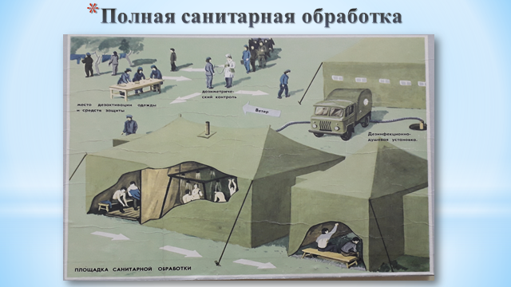
Рис. 6. Полная санитарная обработка

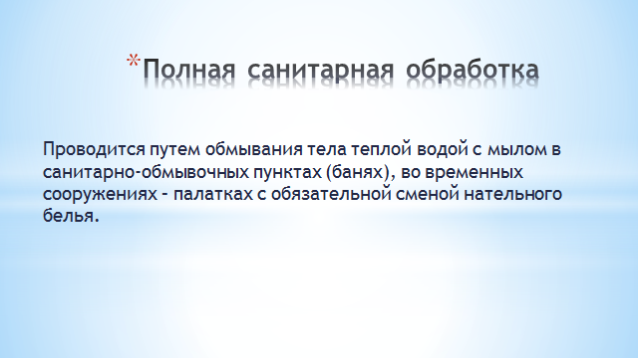

Проверка второго домашнего задания:
Составить в рабочих тетрадях схему лечебно – эвакуационного обеспечения.
Представлена схема лечебно – эвакуационного обеспечения на (рис. 7).

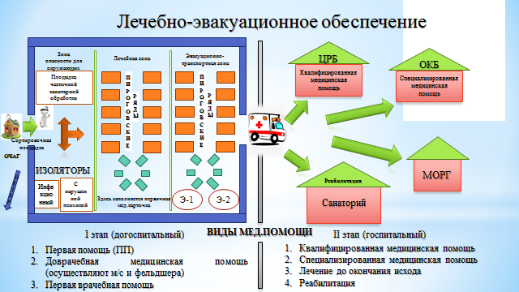

Рис. 7. Лечебно – эвакуационное обеспечение
Лечебно – эвакуационное обеспечение населения в чрезвычайных ситуациях включает комплекс научно – обоснованных принципов, организационно – практических мероприятий по оказанию пораженным медицинской помощи и эвакуации за пределы катастрофы ( очага ).
Лечебно – эвакуационное обеспечение ( ЛЭО ) является одним из основных и наиболее трудоемких видов деятельности здравоохранения при ликвидации медицинских последствий в чрезвычайных ситуациях, направленных на охрану и восстановление здоровья населения, снижение летальности и инвалидности среди пораженных.
Общим принципом ЛЭО в условиях катастроф является двухэтапная система оказания медицинской помощи и лечения пораженных с их эвакуацией по назначению.
Первый этап – догоспитальный ( скорейшее проведение лечебно – профилактических мероприятий максимально возможному числу пострадавших).
Второй этап - госпитальный (обеспечение оказания полного объема экстренной медицинской помощи пострадавшим ).
Каждому этапу соответствует определенный перечень медицинской помощи.
Догоспитальный этап
1. Первая помощь ( оказывают сами пострадавшие ).
2. Доврачебная помощь ( оказывают М/С и фельдшера ).
3. Первая врачебная помощь ( оказывают врачи – терапевт, хирург).
Госпитальный этап
1. Квалифицированная помощь ( оказывают врачи общего профиля в ЦРБ ).
2. Специализированная помощь ( оказывают врачи узкого профиля в ОКБ ).
3. Лечение до окончательного исхода ( ЛПУ, морг ).
4. Реабилитация ( санатории, реабилитационные центры).

Третье задание для обеих команд
Каждая команда получает ситуационную задачу, в которой необходимо выполнить три задания, применив теоретические знания по разобранной теме, показать способность работать в команде, проводить анализ полученных данных из условий задачи, уметь систематизировать полученный результат и принять консолидированное решение.
Эксперт (студент) оценивает выполнение задания смайл - тестом, аргументируя свое не согласие.
Команды могут оппонировать друг другу.

Задача № 1
Произошло обрушение здания. Мужчина 42 лет упал с 3 этажа. При падении почувствовал резкую боль в области левого бедра и ощущение хруста в ноге.
Объективно: состояние крайне тяжелое, пострадавший заторможен, бледен, пульс 120 в 1 мин., АД 80/55 мм.рт.ст., дыхание частое 24 в 1 мин., поверхностное. При смотре; отмечается деформация левого бедра в средней трети, отечность, локальная болезненность в месте деформации, движения левой ногой ограничено, образуется гематома.
Задание.
- Сформулировать предварительный диагноз.
- Составить алгоритм неотложной доврачебной помощи.
- Заполнить первичную медицинскую карточку, определив сортировочные признаки.
Эталон ответа
- Предварительный диагноз: закрытый травматический перелом левого бедра, осложненный травматическим шоком 2 степени.
- А) ввести наркотический анальгетик ( 2% 1мл. промедола).
Б) ввести сердечные и дыхательные аналептики (5% 1мл эфедрина гидрохлорид, 2мл кордиамина ).
В) начать инфузионную терапию.
Г) осуществить ингаляцию кислорода через носовой катетер.
Д) приложить холод вокруг области перелома.
3. пострадавший не относится к группе опасных для окружающих, ему необходимо оказывать помощь в 1 очередь, эвакуацию проводить санитарным транспортом, в положении лежа на спине, проведя иммобилизацию нижней конечности, дальнейшая помощь в специализированном стационаре – ОКБ ( травматологическое отделение).

Задача № 2
В результате стихии произошел обрыв линии электропередач, провода под током свисают на дерево. Проходящий мужчина, каснувшись рукой оголенного провода, потерял сознание и упал.
Объективно: сознание отсутствует, дыхания нет, пульса нет. На правом плече ожоговая рана серо – желтого цвета с плотными краями.
Задание.
1.Сформулировать предварительный диагноз.
2. Составить алгоритм неотложной доврачебной помощи.
3. Заполнить первичную медицинскую карточку, определив сортировочные признаки.
Эталон ответа.
- Поражение электрическим током. Клиническая смерть.
- А) обезопасить себя (отключить ток!!!).
Б) расположить пострадавшего на твердой поверхности, лежа на спине.
В) попросить о помощи окружающих и вызвать СМП.
Г) приступить к проведению реанимационных мероприятий (согласно стандартам и чек – листу).
3. Пострадавший не представляет опасность для окружающих, медицинская помощь оказывается в первую очередь. Эвакуируют в первую очередь санитарным транспортом, в положении лежа на спине, для дальнейшего лечения в специализированном отделении – (ОКБ, кардиологическое отделение).

Практическая часть занятия

Действия медицинского работника при клинической смерти, направленные на поддержание кровообращения, дыхания и оживление организма, т. е. базовая сердечно-легочная реанимация. Алгоритм проведения базовой сердечно-легочной реанимации - это чёткая последовательность действий по оценке состояния и оказанию первой помощи пострадавшим.
Алгоритм разработан в соответствии с методическими рекомендациями НИИ общей реаниматологии РАМН, Национального совета по реанимации России и Европейского Совета по Реанимации и согласно принятым стандартам (чек – листу).
Важнейшим мероприятием при травмах опорно – двигательного аппарата является иммобилизация. Транспортная иммобилизация является средством профилактики травматического шока. Она создает покой области повреждения, уменьшает боль, предотвращает дополнительное повреждение тканей отломками кости. Алгоритм проведения иммобилизации согласно принятым стандартам.
Асфиксия, вызванная инородным телом в верхних дыхательных путях.
Существует прием Геймлиха, который позволяет освободить верхние дыхательные пути от инородного тела. Проводится согласно принятым стандартам.

Студентами подготовлена демонстрация мастер - класса

- Базовая реанимация пострадавшему в очаге катастрофы (рис.8).
- Иммобилизация при травме опорно – двигательного аппарата (рис.9).
- Прием Геймлиха, при механической асфиксии (рис.10).

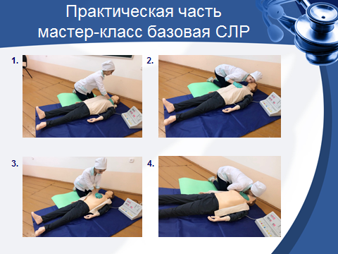

Рис.8. Базовая сердечно – легочная реанимация (СЛР).

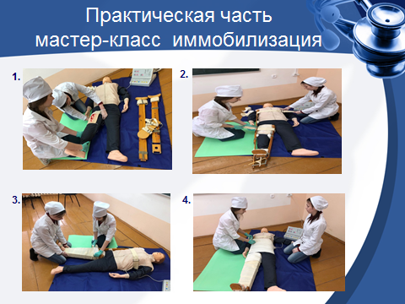
Рис.9. Иммобилизация бедра шиной Дитерихса

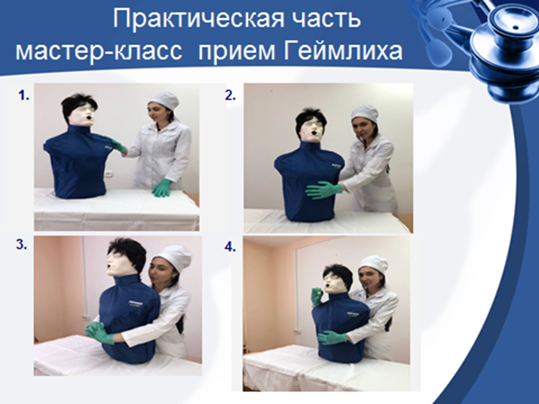

Рис.10. Прием Геймлиха, при механической асфиксии.

Самостоятельная работа для студентов
Отработка практических навыков на манекене –тренажере, по оказанию доврачебной помощи.
- Базовая реанимация пострадавшему в очаге катастрофы.
- Иммобилизация при травме опорно – двигательного аппарата.
- Прием Геймлиха, при механической асфиксии.
Задание для контроля конечного уровня знаний
Обе команды получают ситуационную задачу, оценивать решение будет эксперт (студент), аргументируя каждый этап ответа. Каждая команда получит визуализированную оценку смайл – тест.
Задача
Дежурная медицинская сестра во время вечернего обхода в отделении обнаружила в палате пациента 30 лет, без сознания.
При осмотре:
- сознание у пациента отсутствует;
- кожные покровы бледные;
- пульс на лучевой, сонной артериях отсутствует;
- дыхания нет;
- зрачки широкие, на свет не реагируют.

Задания
1. Определите состояние пациента.
2. Составьте алгоритм действий медицинской сестры с мотивацией каждого этапа.
3. Продемонстрируйте технику базовой сердечно-лёгочной реанимации.
Эталон ответа
1. Клиническая смерть.
2. Алгоритм действий медицинской сестры.
а) срочно вызвать врача;
б) восстановить проходимость дыхательных путей с целью устранения гипоксии, западения языка и проведения эффективной ИВЛ:
- уложить больного на жёсткое основание, расстегнуть стесняющую одежду;
- повернуть голову на бок с целью профилактики аспирации рвотными массами;
- провести ревизию ротовой полости и носа с целью предупреждения аспирации;
- разогнуть голову в позвоночно-затылочном сочленении;
- поднять подбородок;
- вывести вперёд и вверх нижнюю челюсть;
в) приступить к непрямому массажу сердца 30 компрессий;
г) искусственная вентиляция лёгких по способу «рот в рот» с целью восстановления сердечной и дыхательной деятельности 2 раза;
д) выполнить 5 таких комплексов (30: 2) и проверять пульс на сонных артериях с целью контроля эффективности СЛР.
3. Студент демонстрирует на муляже технику простейшей сердечно-лёгочной реанимации согласно алгоритму манипуляции.

Подведение итогов

Студенты знают правила работы лечебно – профилактического учреждения в условиях ЧС, принципы проведения медицинской сортировки.

Умеют проводить мероприятия по восстановлению и поддержанию жизнедеятельности организма при неотложных состояниях самостоятельно и в команде.

Сформировали опыт по оказанию доврачебной помощи при неотложных состояниях.

ОЦЕНКА ЗАНЯТИЯ СТУДЕНТАМИ С ПОМОЩЬЮ СМАЙЛ-ТЕСТА

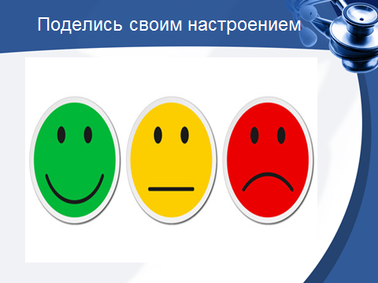

Рис.11. смайл - тест

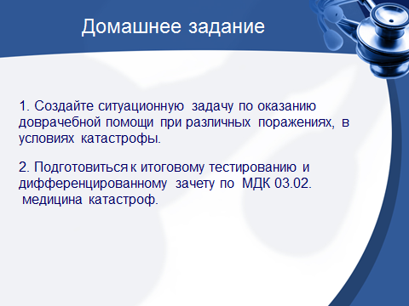
Рис.12. Домашнее задание

